Informe Técnico – Base de Datos Constructora (ENTREGA 1)
Una empresa constructora, llamada LV, que trabaja exclusivamente en CABA comenzó a tener problemas para organizar y hacer seguimiento de sus proyectos, debido al crecimiento reciente de nuevas obras y a la proyección de expandirse en un futuro a gran BsAs. La gestión manual de la información ya no resulta eficiente, ya que necesitan conocer con exactitud el estado de cada proyecto, su ubicación, tipo de obra, cantidad de unidades y el personal asignado, junto con fechas de inicio y finalización.
Por este motivo, la empresa decidió implementar una base de datos relacional que permita centralizar y ordenar toda la información de forma rápida y confiable. Para ello fui contratado y en este documento se presenta el diseño de dicha base de datos, que actualmente contempla 20 proyectos de diferentes tipos de construcciones (edificios, oficinas, locales, casas, PH y una obra gubernamental).
El objetivo de la base de datos es mejorar el control, la organización y la escalabilidad del sistema de gestión de proyectos de la constructora.
Los objetivos del sistema son:
- Registrar todos los proyectos de construcción que maneja la empresa.
- Detallar las unidades funcionales de cada obra (departamentos, oficinas, PH, locales).
- Administrar el personal y sus roles dentro de la empresa.
- Controlar en qué proyectos trabaja cada persona y qué función cumple en cada obra.
- Mantener la información ordenada, escalable y fácil de consultar.

Ubicaciones de construcción y tipo de proyecto:
- Palermo: 1 edificio, 1 oficina, 1 local, 2 casas
- Recoleta: 3 edificios, 1 oficina, 1 local, 1 departamento gubernamental
- Caballito: 1 oficina, 1 local, 1 PH
- Belgrano: 1 edificio, 1 casa, 1 PH
- San Telmo: 1 edificio, 2 casas, 1 local

Para hacer este trabajo utilice la técnica modelado E-R (Entidad - Relación) para definir las tablas y relaciones necesarias:
Tabla | Tipo | Propósito
Proyectos | Principal | Registra cada obra de la constructora
Unidades | Detalle | Registra las unidades funcionales dentro de cada proyecto
Personal | Referencia | Registra a todos los trabajadores y colaboradores
Asignación | Relacional | Une una persona con un proyecto específico
Arme un esquema donde podemos ver las descripciones e uniones de las tablas:

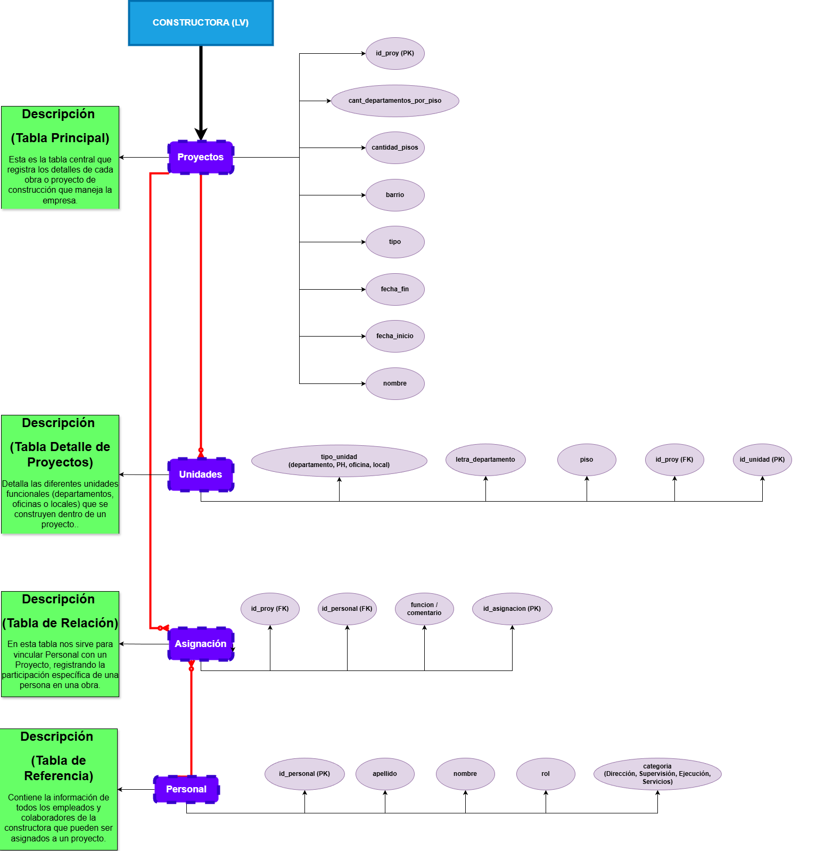
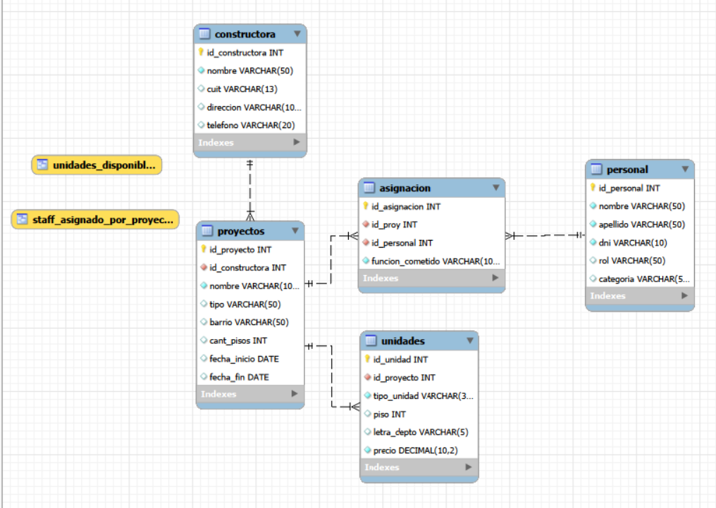
Descripción de Tablas:

Tabla | Función dentro del sistema | Campos principales
Proyectos  (Tabla Principal) | Registra los datos generales de cada obra que administra la constructora. Es la tabla central del modelo. | - id_proy (PK)  - id_constructora (FK)  - nombre  - tipo  - barrio  - cantidad_pisos  - fecha_inicio  - fecha_fin
Unidades  (Tabla Detalle de Proyectos) | Detalla las unidades funcionales (departamentos, PH, oficinas, locales) que se construyen en cada proyecto. | - id_unidad (PK)  - tipo_unidad  - piso  - letra_departamento  - id_proy (FK)
Asignación  (Tabla de Relación) | Conecta personal con proyectos, indicando la participación y rol de cada persona dentro de cada obra. Permite la relación N a N. | - id_asignacion (PK)  - id_proy (FK)  - id_personal (FK)  - funcion / comentario
Personal  (Tabla de Referencia) | Contiene los datos de todos los empleados y colaboradores que pueden ser asignados a los proyectos. | - id_personal (PK)  - nombre  - apellido  - DNI  - rol  - categoria (Dirección, Supervisión, Ejecución, Servicios)

DETALLE TÉCNICO DE TABLAS

1) Tabla CONSTRUCTORA: Almacena los datos de la constructora LV. Aunque actualmente hay una sola empresa, esta tabla permite una escalabilidad futura por si la empresa quiere abrir una constructora con otro nombre o se asocia con otra a futuro para seguir creciendo en otras zonas, ejemplo BsAs u toda Argentina
Campo | Abreviatura | Nombre Completo | Tipo de Dato | Tipo de Clave
id_constructora | id_constructora | Identificador de Constructora | INT | PRIMARY KEY AUTO_INCREMENT
nombre | nombre | Nombre de la Constructora | VARCHAR(50) NOT NULL | -
cuit | cuit | CUIT de la Empresa | VARCHAR(13) UNIQUE KEY | ÚNICO
direccion | direccion | Dirección Fiscal | VARCHAR(100) | -
telefono | telefono | Teléfono de Contacto | VARCHAR(20) | -

2) Tabla PROYECTOS: registra cada proyecto de construcción

- Relación N:1 con CONSTRUCTORA (muchos proyectos pertenecen a una constructora)
- Relación 1:N con UNIDADES (un proyecto tiene muchas unidades)
- Relación N:M con PERSONAL (a través de ASIGNACIÓN)
Campo | Abreviatura | Nombre Completo | Tipo de Dato | Tipo de Clave
id_proy | id_proyecto | Identificador de Proyecto | INT | PRIMARY KEY AUTO_INCREMENT
id_constructora | id_constructora | ID de la Constructora | INT NOT NULL | FOREIGN KEY
nombre | nombre | Nombre del Proyecto | VARCHAR(100) NOT NULL | —
tipo | tipo | Tipo de Construcción | VARCHAR(50) | —
barrio | barrio | Barrio de CABA | VARCHAR(50) | —
cant_pisos | cant_pisos | Cantidad de Pisos | INT | —
fecha_inicio | fecha_inicio | Fecha de Inicio de Obra | DATE | —
fecha_fin | fecha_fin | Fecha de Finalización | DATE | —
3) Tabla UNIDADES: Detalla las unidades funcionales (departamentos, oficinas, locales, PH) que componen cada proyecto.

- Relación N:1 con PROYECTOS (muchas unidades pertenecen a un proyecto)
Campo | Abreviatura | Nombre Completo | Tipo de Dato | Tipo de Clave
id_unidad | id_unidad | Identificador de Unidad | INT | PRIMARY KEY AUTO_INCREMENT
id_proy | id_proyecto | ID del Proyecto | id_proyecto int NOT NULL, FOREIGN KEY | FOREIGN KEY
tipo_unidad | tipo_unidad | Tipo de Unidad Funcional | tipo_unidad varchar(30) NOT NULL | -
piso | piso | Número de Piso | piso int  DEFAULT NULL | -
letra_depto | letra_depto | Letra del Departamento | VARCHAR(5) | -
precio | precio | Precio de Venta/Alquiler | precio decimal(10,2)  NOT NULL | -

4) Tabla PERSONAL: Registra todos los empleados y colaboradores. Los índices en 'rol' y 'categoria' permiten filtrar rápidamente por tipo de personal.

- Relación N:M con PROYECTOS (a través de ASIGNACIÓN)

Campo | Abreviatura | Nombre Completo | Tipo de Dato | Tipo de Clave
id_personal | id_personal | Identificador de Personal | INT | PRIMARY KEY AUTO_INCREMENT
nombre | nombre | Nombre | VARCHAR(50) NOT NULL | -
apellido | apellido | Apellido | VARCHAR(50) NOT NULL | -
rol | rol | Rol/Cargo | rol varchar(50) DEFAULT NULL | ÍNDICE
categoria | categoria | Categoría Laboral | rol varchar(50) DEFAULT NULL | ÍNDICE
dni | dni | Documento Nacional | VARCHAR(10) NOT NULL | ÚNICO

5) Tabla ASIGNACIÓN: Tabla intermedia que resuelve la relación muchos-a-muchos entre PERSONAL y PROYECTOS. Permite que una persona trabaje en varios proyectos y que un proyecto tenga varios trabajadores asignados.

- Relación N:1 con PROYECTOS
- Relación N:1 con PERSONAL

Campo | Abreviatura | Nombre Completo | Tipo de Dato | Tipo de Clave
id_asignacion | id_asignacion | Identificador de Asignación | INT | PRIMARY KEY AUTO_INCREMENT
id_proy | id_proy | ID del Proyecto | INT NOT NULL | FOREIGN KEY
id_personal | id_personal | ID del Personal | INT NOT NULL | FOREIGN KEY
funcion | funcion | Función en el Proyecto | VARCHAR(100) | -
fecha_asignacion | fecha_asignacion | Fecha de Asignación | DATE | tengo que sumar esto
Clave Única Compuesta | Clave Única | Esta restricción impide que la misma persona sea asignada dos veces al mismo proyecto, y es vital para la integridad. | UNIQUE KEY uk_personal_proyecto (id_personal,id_proy) | UNIQUE KEY

